

TOBB Ekonomi ve Teknoloji Üniversitesi

Elektrik Elektronik Mühendisliği Bölümü

ELE101 - Ödev 1

|  |  |
| --- | --- |
| Açıklama: facebook-default.jpg | |
| **Ad Soyad** | Burak Can KARAKURT |
| **Numara** | 161201049 |
| **Teslim Tarihi** | 06.03.2021 |

**SORU 1)**

Tamamladığım eğitim sonunda aldığım sertifika aşağıdadır:

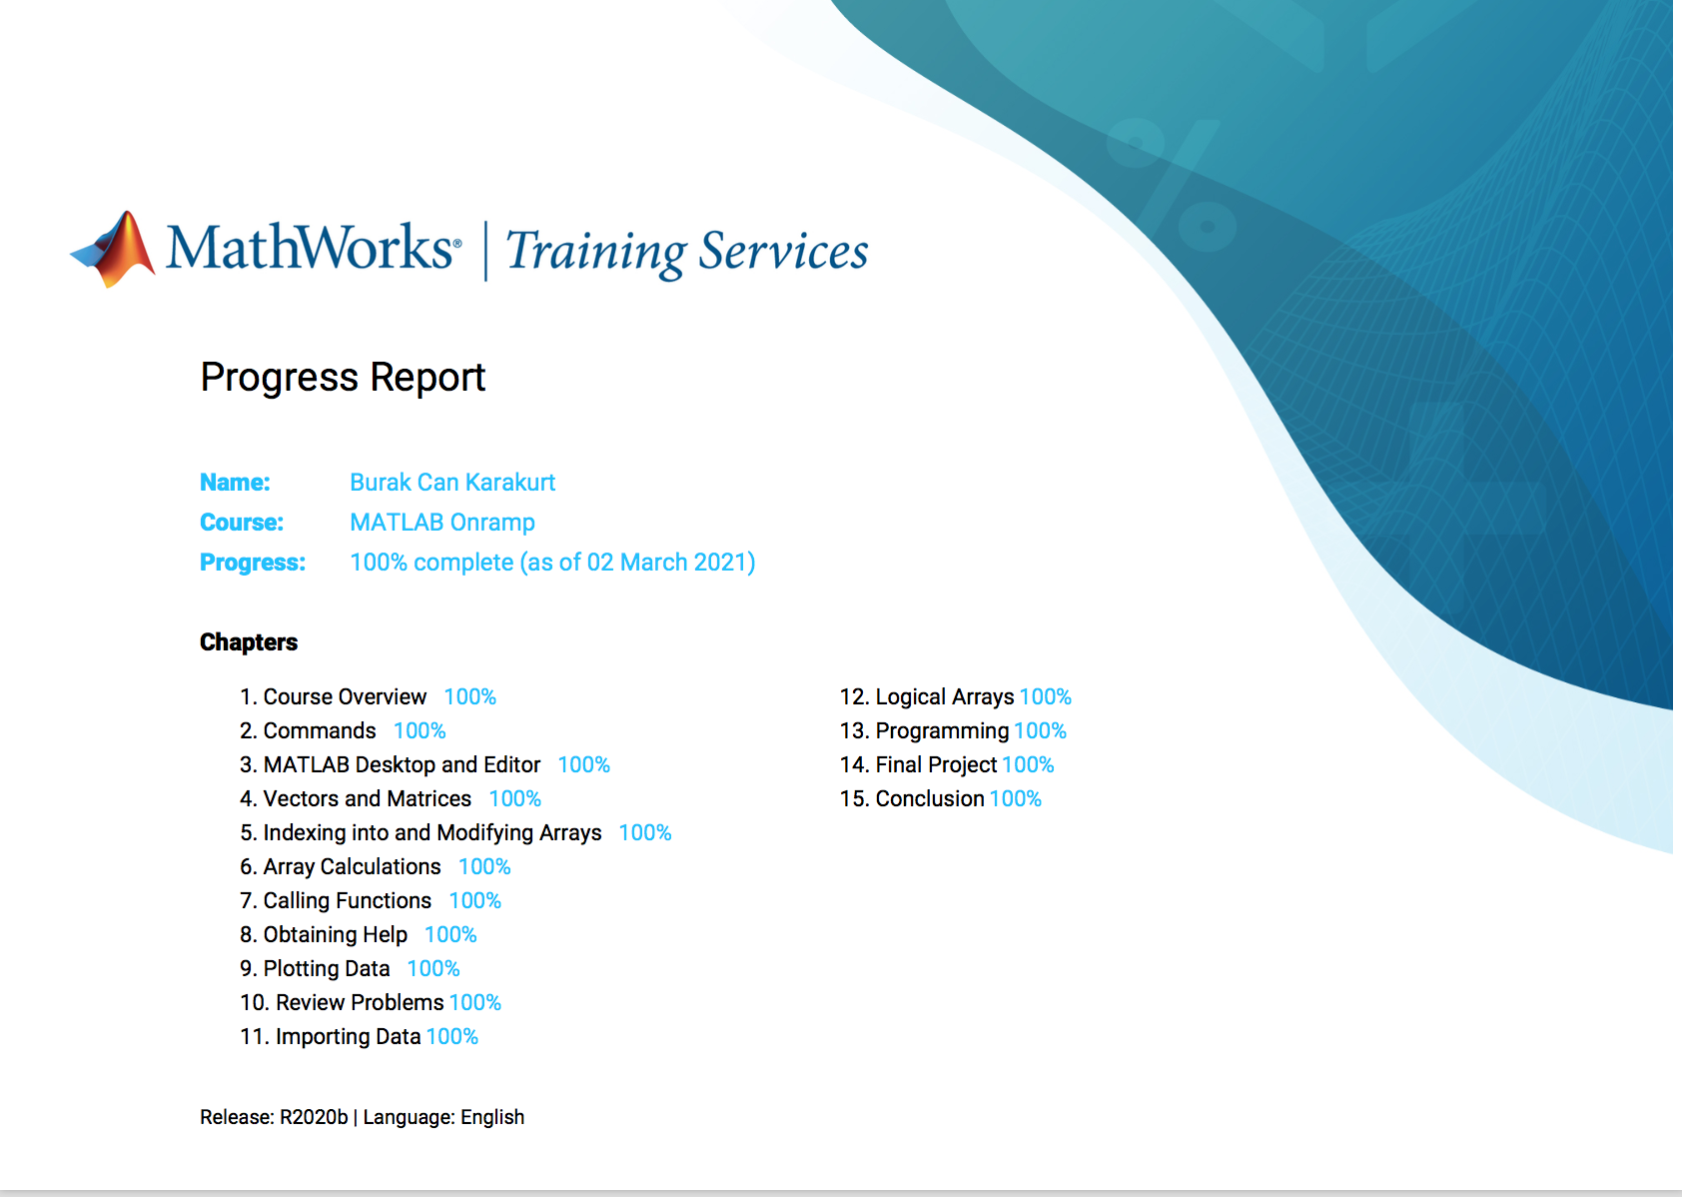

**SORU 2,3,4)**

Kalan soruları tek bir MATLAB dosyası içinde tamamladım ve sectionlara böldüm. Her bir soru için yaptığım açıklamalar yorum kısmındadır:

%%  Soru 2:

%%txbits bize verilmis olmali.

%%L=length(txbits) bilgisi de biliniyor olacak.

%%Yorum kisminda kendi denemelerimi yapmak amaciyla arrayler olusturacagim.

%%Bu soruda kullandigim mantik, elimizde varolan txbits arrayini kullanarak

%%bastaki sayilari txbits icindeki degerlerle dolduracak, 6 ile modunu alip

%%kalan kisma gereken sayi kadar sonuna 0 ekleyecek bir islem yaparak daha

%%sonra bu arrayin tersini almak. En son tersi alinan bu arrayi 6li parcalara

%%bölerek yazdirmak.

%%Asagidaki L degeri degistirilerek olusturulan arrayler kontrol

%%edilebilir.

%%L = 102;

L = 97;

txbits=rand(1,L);

newArray = reshape([txbits zeros(1,(mod(-length(txbits),6)))]',[6,ceil((length(txbits)/6))]);

%%  Soru 3

%%SNR degerlerinin bulundugu array keyfi olusturulmustur istenen sekilde

%%degistirilebilir. limited arrayi icinde 10-15DB arasindaki degerlerin

%%bulundugu indexler tutulmustur. Yazdirilmistir ancak workspace icinde de

%%gorulebilir.

%%Denemek icin asagidaki satir yorumdan cikarilmalidir veya yeni bir array

%%olusturulmalidir.

%%SNRarray=[20 30 40 14 25 32 27 29 18 17 11 13];

limited = find((SNRarray>10)&(SNRarray<15));

%%  Soru 4

%%Asagidaki x degiskenine istenen deger verilerek ciftler adli arrayde

%%istenen cevap bulunabilir. Yazdirmasi icin sonuna ";" koymadim.

%%Workspace icinde de gorulebilir.

%%Denemek icin asagidaki satir yorumdan cikarilmalidir veya yeni bir array

%%olusturulmalidir.

%%x = 123;

ciftler = (2:2:x)

**Yardım alınan kaynaklar:**

1) https://www.mathworks.com/help/matlab/ref/reshape.html#bud71ef-1

2) https://www.mathworks.com/matlabcentral/answers/283821-add-single-element-to-array-or-vector

3) https://komhedos.com/matlab-programlama-dizilerarrays/

4) https://cayesra.wordpress.com/2019/02/14/matlab-matris-vektorler-diziler/

5) https://www.mathworks.com/matlabcentral/answers/463713-finding-the-index-of-spesific-element-in-a-matrix